Kiểm chứng mô hình nhận diện biểu cảm khuôn mặt trong PBL4
  - Báo cáo thực nghiệm v2 | Ngày 24 tháng 10 năm 2026

1 Kết luận có điều kiện
B nhãn cứng là ứng viên tốt nhất theo macro F1 của thí nghiệm seed 42. Sau khi dùng tiền xử lý được tài liệu model A chỉ định và bỏ các ảnh test trùng pixel với train hoặc validation, B vẫn cao hơn A trên cùng 3.074 ảnh. Đây là kiểm tra bổ sung, không phải một bộ train và validation sạch được thiết kế lại.
Phần test không trùng pixel | N | Acc % | Macro F1 % | BA %
A pretrained | 3074 | 82,34 | 58,95 | 55,91
B nhãn cứng | 3074 | 83,77 | 68,14 | 64,66
C nhãn mềm | 3074 | 82,47 | 66,48 | 64,73
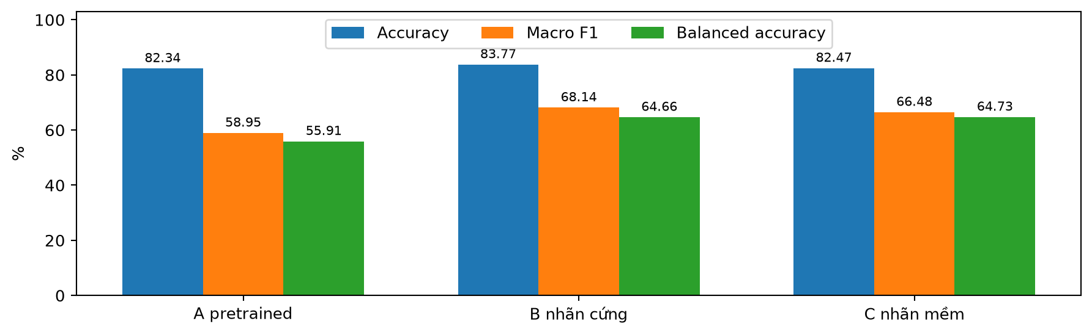
Hình 1 Kết quả bổ sung trên 3074 ảnh với checkpoint giữ nguyên
B so với A | Chênh lệch
Accuracy | +1,43 điểm phần trăm
Macro F1 | +9,19 điểm phần trăm
Độ chắc chắn của kết luận | Một seed chưa có kiểm định camera độc lập
Không kết luận model nhóm tốt hơn mọi model FER+ hoặc nhận diện cảm xúc tâm lý. Số liệu v2 bổ sung mốc A dùng Lanczos thay mốc A chỉ dùng INTER_AREA trong báo cáo ban đầu. Model C có BA nhỉnh hơn B trên phần test này; B không thắng mọi chỉ số.

2 Nguồn gốc và phạm vi nhóm thực hiện
Thành phần | Nguồn và vai trò
A Emotion FERPlus | File emotion-ferplus-8.onnx từ ONNX Model Zoo [1]; model card ghi CNN train bằng CNTK với cross entropy trên FER+. Giữ nguyên trọng số.
B và C EmotionCNN | Kiến trúc fer-cnn-v1 trong code nhóm. CNN 8 lớp tích chập 1.174.696 tham số học được; khởi tạo ngẫu nhiên bằng PyTorch.
Ảnh FER2013 | 48 × 48 xám trong fer2013.csv; tải từ bản đăng lại Kaggle deadskull7 [4]. Hash nguồn được lưu để kiểm chứng.
Nhãn FER+ | Phiếu của người gán nhãn trong fer2013new.csv từ Microsoft [2][3]; ghép theo dòng và Usage.
Phát hiện mặt và landmark | YuNet và MediaPipe là các thành phần có sẵn, không train lại trong thí nghiệm.
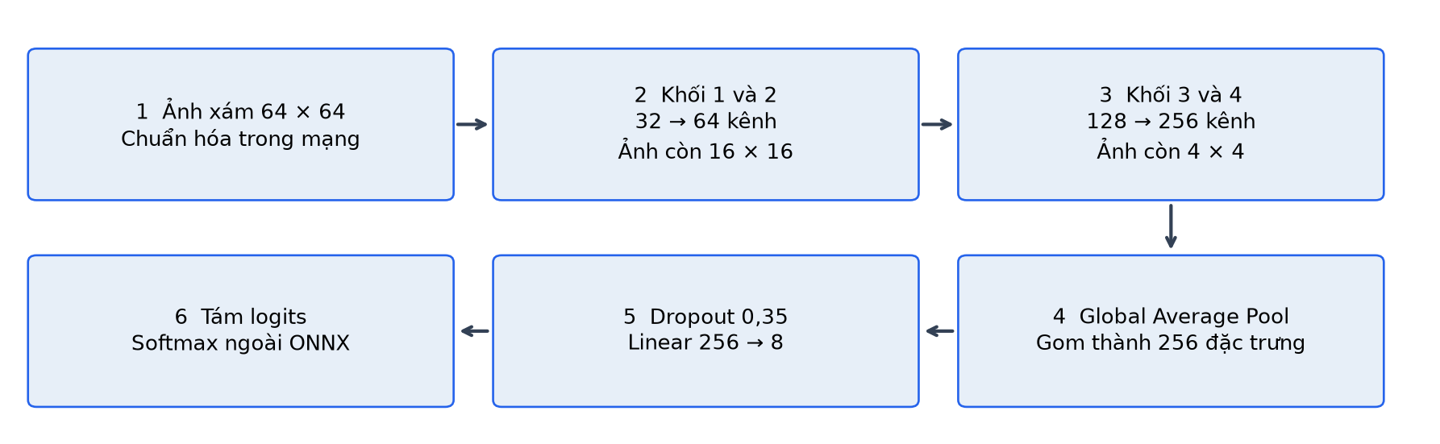
Hình 2 Luồng kiến trúc CNN nhóm theo chiều mũi tên
Mỗi khối CNN có hai Conv 3 × 3 với BatchNorm và ReLU, rồi MaxPool 2 × 2. Global Average Pool gom đặc trưng; Dropout chỉ dùng khi train. Khi suy luận, trọng số cố định và camera không tự cập nhật model.
Nhóm tự thực hiện | Không được suy diễn
Kiến trúc CNN nhỏ và hai lượt train B C | Không phải phát minh mới về CNN hay fine tune model A
Bộ lọc nhãn và kiểm tra dữ liệu shared v1 | Không phải tái lập nguyên giao thức bài báo FER+
Xuất ONNX kiểm tra runtime và tích hợp | ONNX là định dạng triển khai không phải tên thuật toán
Model A đã có chuẩn hóa (x − 127,5) / 255 trong graph. B/C dùng x / 127,5 − 1 trong graph. Đầu vào ngoài model đều là float32 0 đến 255; không chuẩn hóa thêm lần nữa. Tám logits được đổi thành softmax khi cần hiển thị điểm.

3 Dataset và nhãn tham chiếu
Tập | CSV gốc | Sau lọc | Loại
train | 28709 | 26940 | 1769
validation | 3589 | 3396 | 193
test | 3589 | 3376 | 213
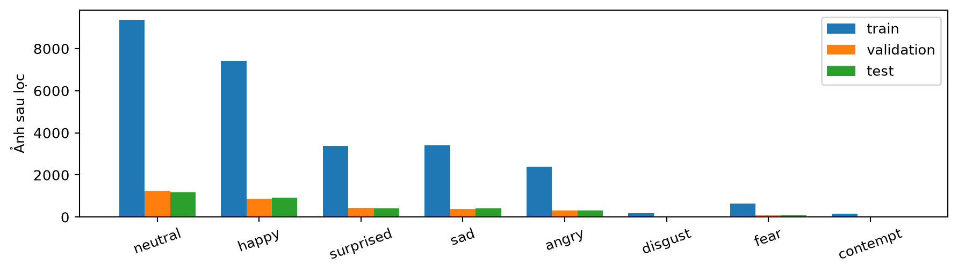
Hình 3 Phân bố dữ liệu sau lọc theo nhãn tham chiếu
Nhãn | Train | Val | Test | Test bổ sung
neutral | 9365 | 1242 | 1166 | 1116
happy | 7410 | 880 | 909 | 866
surprised | 3378 | 441 | 421 | 301
sad | 3403 | 395 | 424 | 392
angry | 2399 | 310 | 316 | 278
disgust | 175 | 31 | 22 | 17
fear | 648 | 73 | 92 | 80
contempt | 162 | 24 | 26 | 24
Loại vì | Train | Val | Test
tied_top_emotion | 1213 | 128 | 145
missing_image_annotation | 148 | 10 | 15
unknown_or_nonface | 408 | 55 | 53
Shared v1 bỏ phiếu ≤ 1, mẫu unknown/NF ngang hoặc cao hơn nhãn đứng đầu, mẫu thiếu đa số phiếu biểu cảm và mẫu hòa đỉnh. Target là phân bố tám phiếu còn lại; nhãn tham chiếu dùng argmax duy nhất. Nhãn tham chiếu là đồng thuận FER+, không phải kết luận cảm xúc thật của người trong ảnh.
531 nhóm ảnh trùng xuyên split được phát hiện bằng hash pixel. Bỏ 302 ảnh test trùng train hoặc validation còn 3.074 ảnh; chưa loại near duplicate hay cùng danh tính. Tên ảnh FER+ có bất nhất và bốn tên lặp nên ID nội bộ dựa trên dòng CSV.

4 Thiết kế huấn luyện và điều kiện so sánh
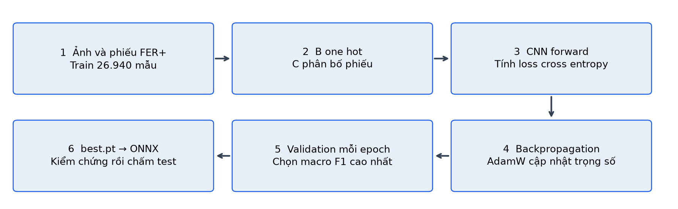
Hình 4 Quy trình học chọn checkpoint và xuất model
Điều kiện | B nhãn cứng | C nhãn mềm
Target ví dụ | 6 vui 4 trung tính → vui 100% | 6 vui 4 trung tính → 60% và 40%
Ảnh và kiến trúc | Cùng dữ liệu sau lọc và EmotionCNN | Cùng B
Khởi tạo seed batch | Ngẫu nhiên seed 42 batch 128 | Cùng B
AdamW | lr 0,001 weight decay 0,0001 | Cùng B
Scheduler và dừng | Cosine tối đa 80 epoch patience 12 | Cùng B
Chọn checkpoint | Macro F1 validation cao nhất | Cùng B
Checkpoint xuất | Epoch 73 val macro F1 75,3933% | Epoch 40 val macro F1 72,6771%
Công nghệ: Python PyTorch torchvision; train trên Tesla T4 trong Google Colab; NumPy OpenCV xử lý dữ liệu; checkpoint và kết quả lưu Drive; code quản lý bằng Git. B/C không sử dụng trọng số của A để khởi tạo.
Thiết lập khác | Giá trị
Loss | Cross entropy −Σ q log p; B dùng one hot C dùng phân bố
Augmentation train | Lật 50%; xoay ±12°; dịch ±3 px; scale 0,95–1,05; sáng 0,85–1,15
Kiểm định | Không augmentation; không cập nhật trọng số
Đầu ra | ONNX opset 13 batch 1 ảnh xám 64 × 64 → tám logits
Giữ nguyên trọng số và checkpoint khi chạy kiểm chứng v2; không chọn lại theo test. Validation cũ đã tham gia chọn model nên việc bỏ ảnh trùng ở test không biến toàn bộ thí nghiệm thành một thiết kế không rò rỉ. Kết quả C thua B ở lượt này không bác bỏ lợi ích của nhãn mềm trong bài báo gốc [3].

5 So sánh số liệu sau đối chiếu
Toàn bộ test 3376 ảnh | Acc % | Macro F1 % | BA %
A pretrained | 82,55 | 61,84 | 58,39
B nhãn cứng | 84,95 | 73,08 | 69,40
C nhãn mềm | 83,12 | 69,71 | 68,06
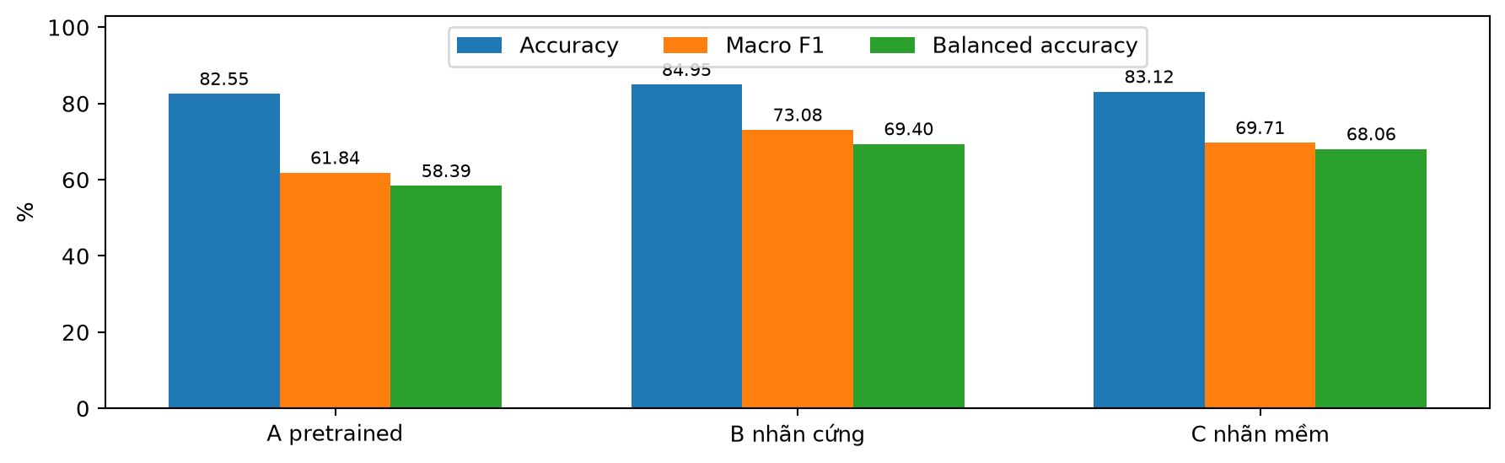
Hình 5 A dùng Lanczos theo model card B và C dùng INTER_AREA như train
Kiểm tra resize của A | Acc % | Macro F1 %
INTER_AREA lần đo ban đầu | 81,87 | 61,06
PIL Lanczos theo tài liệu | 82,55 | 61,84
Đổi nhãn dự đoán | 109 trên 3376 ảnh | Không sửa trọng số
Subset 3074 ảnh | Acc % | Macro F1 % | BA %
A pretrained | 82,34 | 58,95 | 55,91
B nhãn cứng | 83,77 | 68,14 | 64,66
C nhãn mềm | 82,47 | 66,48 | 64,73
Đo trực tiếp ảnh mặt đã có sẵn, không chạy YuNet landmark hoặc xác nhận thời gian. A resize theo model card; B/C giữ tiền xử lý lúc train. Ảnh target và tập mẫu giống nhau. Đối chiếu dự đoán B/C chạy lại toàn test: không thay đổi nhãn so với báo cáo Colab.
Accuracy = tỷ lệ đúng. Macro F1 = trung bình F1 của tám lớp. BA = trung bình recall tám lớp. Báo đủ ba số vì neutral và happy nhiều mẫu. Điểm giảm khi bỏ ảnh trùng là phân tích độ nhạy; phân bố lớp cũng thay đổi nên không quy toàn bộ mức giảm cho một nguyên nhân.

6 Kết quả từng lớp và tần suất đúng sai
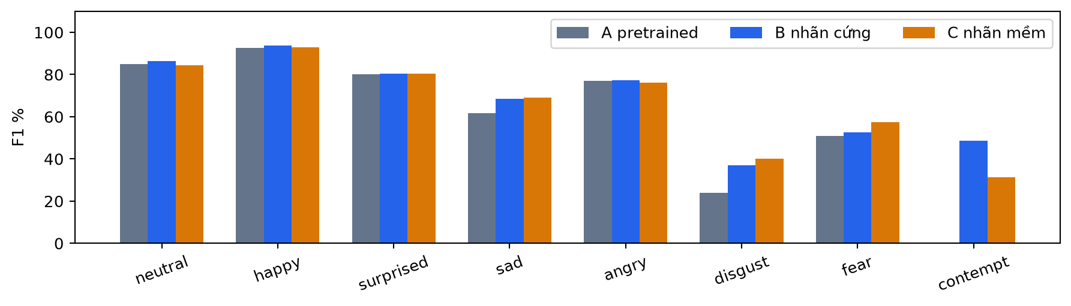
Hình 6 F1 từng lớp trên 3074 ảnh test bổ sung
Lớp | N | F1 A | F1 B | F1 C | Prec B | Recall B
neutral | 1116 | 85,07 | 86,31 | 84,27 | 83,56 | 89,25
happy | 866 | 92,69 | 93,87 | 92,98 | 93,98 | 93,76
surprised | 301 | 80,26 | 80,51 | 80,53 | 76,97 | 84,39
sad | 392 | 61,80 | 68,63 | 69,02 | 72,32 | 65,31
angry | 278 | 76,95 | 77,41 | 76,21 | 79,77 | 75,18
disgust | 17 | 24,00 | 37,04 | 40,00 | 50,00 | 29,41
fear | 80 | 50,85 | 52,71 | 57,53 | 69,39 | 42,50
contempt | 24 | 0,00 | 48,65 | 31,25 | 69,23 | 37,50
Các cột F1 precision recall đều là %. Các lớp hiếm có ít ảnh và biến động lớn; cần xem số mẫu N, không chỉ điểm phần trăm.
A B C | Ý nghĩa | Ảnh
111 | Cả ba đúng | 2235
110 | A B đúng C sai | 135
101 | A C đúng B sai | 83
011 | A sai B C đúng | 141
100 | Chỉ A đúng | 78
010 | Chỉ B đúng | 64
001 | Chỉ C đúng | 76
000 | Cả ba sai | 262
Đúng hoặc sai chỉ xét argmax so với nhãn tham chiếu FER+. B không đúng trên mọi ảnh: có 78 ảnh chỉ A đúng và 76 ảnh chỉ C đúng. Ví dụ trang sau lấy từ các nhóm này, không dùng vài ảnh để thay kết luận toàn tập.

7 Ví dụ ảnh thực tế hai chiều đối chiếu

Ví dụ 1 A sai B và C đúng | Nhãn tham chiếu happy
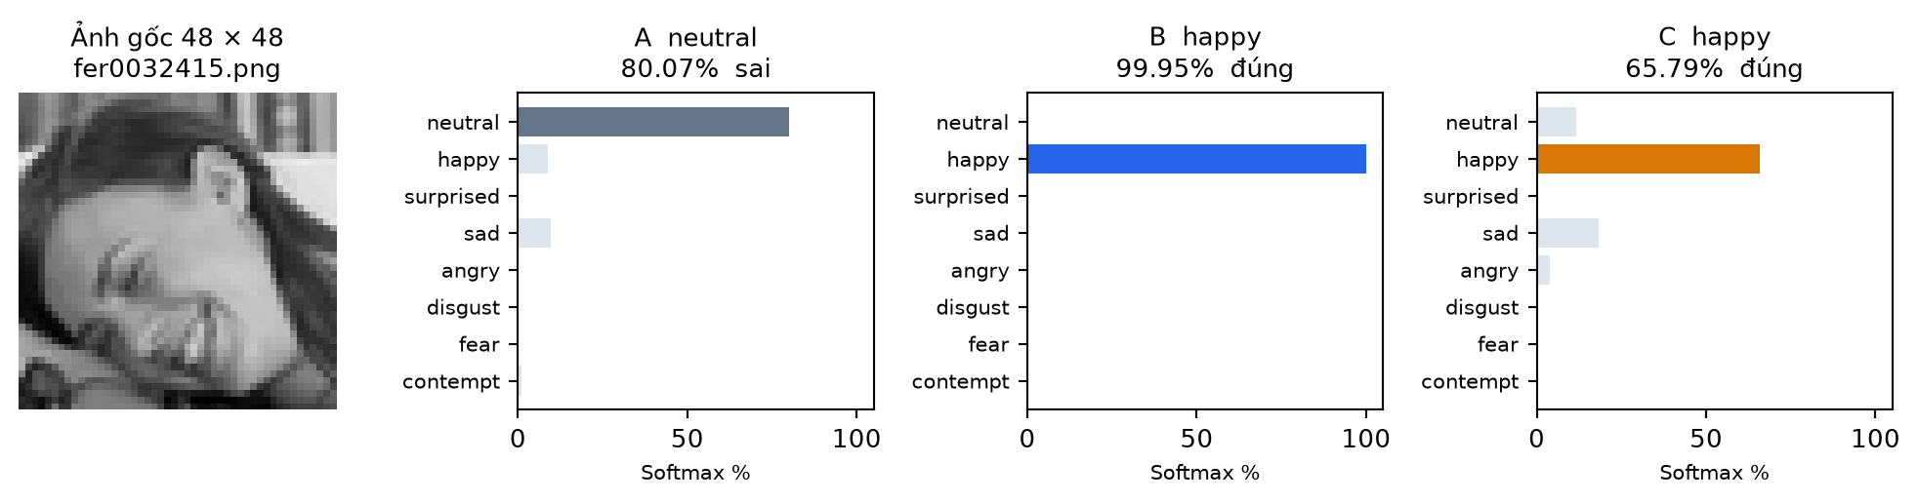
Ảnh test gốc phóng lớn bằng nearest neighbor không tăng chi tiết | Dòng CSV zero based 32415
Model | Nhãn dự đoán | Điểm cao nhất % | Đối chiếu
A | neutral | 80.07 | Sai
B | happy | 99.95 | Đúng
C | happy | 65.79 | Đúng
Nguồn: PrivateTest dòng 32415; tên nhãn gốc fer0032337.png. FER+ có 10/10 phiếu cho happy. Ảnh thuộc subset không trùng pixel với train/validation.

Ví dụ 2 A đúng B và C sai | Nhãn tham chiếu happy
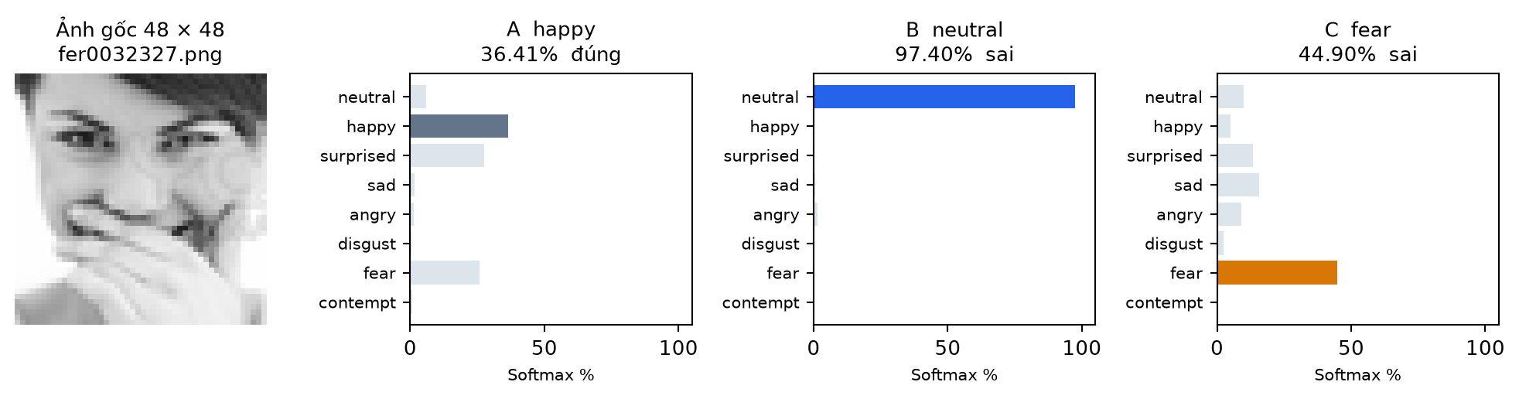
Ảnh test gốc phóng lớn bằng nearest neighbor không tăng chi tiết | Dòng CSV zero based 32327
Model | Nhãn dự đoán | Điểm cao nhất % | Đối chiếu
A | happy | 36.41 | Đúng
B | neutral | 97.40 | Sai
C | fear | 44.90 | Sai
Nguồn: PrivateTest dòng 32327; tên nhãn gốc fer0032249.png. FER+ có 10/10 phiếu cho happy. Ảnh thuộc subset không trùng pixel với train/validation.
Ví dụ chọn theo nhóm đúng sai, ưu tiên tỷ lệ phiếu tham chiếu cao nhất rồi dòng CSV nhỏ nhất. Đây là lựa chọn có chủ đích để giải thích lỗi. Softmax chưa hiệu chuẩn; điểm cao không bảo đảm nhãn đúng hoặc đo được tâm lý.

8 Ví dụ ảnh thực tế trường hợp còn hạn chế

Ví dụ 3 Chỉ C đúng | Nhãn tham chiếu happy
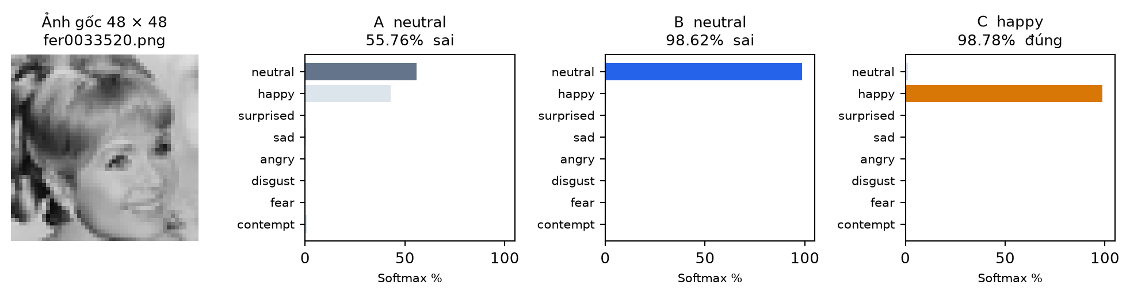
Ảnh test gốc phóng lớn bằng nearest neighbor không tăng chi tiết | Dòng CSV zero based 33520
Model | Nhãn dự đoán | Điểm cao nhất % | Đối chiếu
A | neutral | 55.76 | Sai
B | neutral | 98.62 | Sai
C | happy | 98.78 | Đúng
Nguồn: PrivateTest dòng 33520; tên nhãn gốc fer0033440.png. FER+ có 10/10 phiếu cho happy. Ảnh thuộc subset không trùng pixel với train/validation.

Ví dụ 4 Cả ba sai | Nhãn tham chiếu surprised
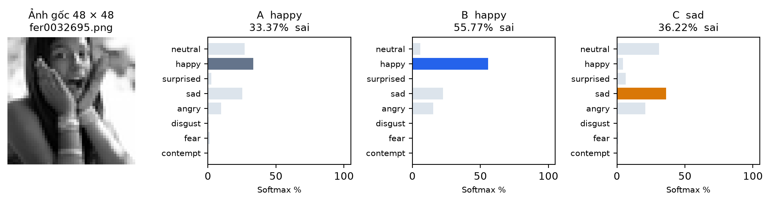
Ảnh test gốc phóng lớn bằng nearest neighbor không tăng chi tiết | Dòng CSV zero based 32695
Model | Nhãn dự đoán | Điểm cao nhất % | Đối chiếu
A | happy | 33.37 | Sai
B | happy | 55.77 | Sai
C | sad | 36.22 | Sai
Nguồn: PrivateTest dòng 32695; tên nhãn gốc fer0032615.png. FER+ có 10/10 phiếu cho surprised. Ảnh thuộc subset không trùng pixel với train/validation.
Ví dụ chọn theo nhóm đúng sai, ưu tiên tỷ lệ phiếu tham chiếu cao nhất rồi dòng CSV nhỏ nhất. Đây là lựa chọn có chủ đích để giải thích lỗi. Softmax chưa hiệu chuẩn; điểm cao không bảo đảm nhãn đúng hoặc đo được tâm lý.

9 Tính kiểm chứng được và bước tiếp theo
Đã kiểm tra | Kết quả và phạm vi
Nguồn file A | Hash trùng Git LFS pointer chính thức của ONNX Model Zoo [1]
Dữ liệu và nhãn | Hash CSV và nhãn khớp manifest; kiểm tra dòng Usage target đủ 3376 ảnh test
Số liệu Colab | Tính lại metric từ dự đoán khớp báo cáo; B/C chạy lại toàn test không đổi argmax
OpenCV và ORT | 32 ảnh ngẫu nhiên mỗi model seed 42; không bất đồng nhãn
Môi trường kiểm chứng | OpenCV 5.0.0 ONNX Runtime 1.29.0 CPU hai thread; không dùng lượt này so tốc độ
Dung lượng ONNX | A 35.040.571 byte; B và C mỗi file 4.699.882 byte
Camera tại PBL4 | Mới kiểm tra tương thích bằng ảnh nhân tạo; chưa có benchmark người thật
Model | Sai số logits lớn nhất ORT đối với OpenCV
A pretrained | 0.00001144
B nhãn cứng | 0.00001144
C nhãn mềm | 0.00000477
Hạn chế | Cần làm trước kết luận rộng hơn
Ảnh trùng và cùng người | Chia theo nhóm trước train; kiểm tra exact near duplicate và danh tính
Một seed | Chạy nhiều seed báo trung bình độ lệch chuẩn
Model A là artifact có sẵn | Không suy ra kết quả bài báo gốc hoặc biết đầy đủ lịch sử train của A
Chưa có camera độc lập | Đánh giá ảnh video người phiên sáng góc mới; đo cả unknown nhảy nhãn và độ trễ
Model B để thử: C:\PBL4\models\vision\ferplus-custom-v1\hard-seed42.onnx qua start-emotion-custom.bat. start.bat vẫn mặc định model gốc nếu không có biến môi trường ghi đè. Chưa xác nhận phiên ứng dụng đang mở dùng file nào. Chưa chỉnh kiến trúc hoặc retrain trong kiểm chứng này.

Nguồn và truy vết
[1] ONNX Model Zoo Emotion FERPlus model card và Git LFS pointer; truy cập 24/10/2026. https://github.com/onnx/models/tree/main/validated/vision/body_analysis/emotion_ferplus
[2] Microsoft FERPlus README và fer2013new.csv; truy cập 24/10/2026. https://github.com/microsoft/FERPlus
[3] Barsoum E Zhang C Canton Ferrer C Zhang Z. Training Deep Networks for Facial Expression Recognition with Crowd-Sourced Label Distribution. ICMI 2016. https://arxiv.org/abs/1608.01041
[4] Bản CSV tải tại https://www.kaggle.com/datasets/deadskull7/fer2013 ; file gốc được xác minh bằng SHA256 trong manifest.
[5] Bằng chứng nội bộ: docs/ferplus_v2_evidence.json chứa hash đầu vào model nguồn số liệu từng ảnh minh họa và metrics v2. Mã CNN và quy trình trong training/emotion; nhánh thai+emotion-recognition-training.

